20231392K8

(2023·阿拉善盟第一中学高二月考)如图所示，在光滑绝缘的水平面上，三个静止的带电小球a、b和c分别位于三角形的三个顶点上，已知*ab*＝*l*，*ca*＝*cb*，∠*acb*＝120°，a、c带正电，b带负电，三个小球(可视为质点)所带电荷量均为*q*，静电力常量为*k*。下列关于小球c所受库仑力的大小和方向描述正确的是(　　)

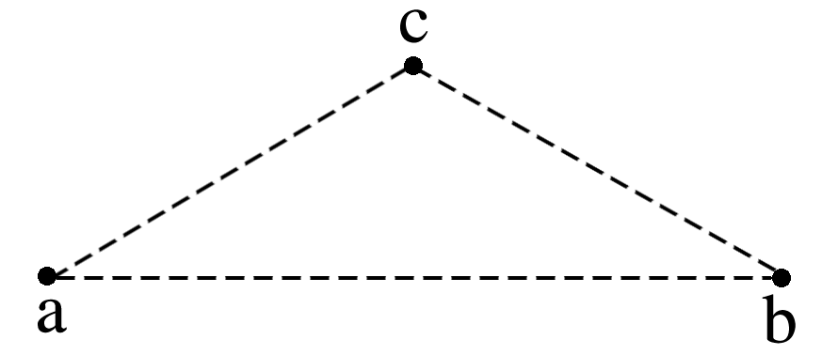

A.，方向平行于*ab*向右

B.，方向平行于*ab*向右

C.，方向平行于*ab*向右

D.，方向平行于*ab*向左